Köln, 28. November 2017
Hommel GmbH
Donatusstraße 24
50767 Köln
Deutschland

Kontakt
Sibylle Ebert
Telefon: 0221 5989-147
sebert@hommel-gruppe.de

Andreas Dziura
Telefon: 0221 5989-191
adziura@hommel-gruppe.de

www.hommel-gruppe.de

Eine Nacht voller Technik
Die Hommel Gruppe präsentierte sich erfolgreich auf der 12. Nacht der Technik in der Handwerkskammer Koblenz.
Am 04. November 2017 war es wieder soweit – Technikbegeisterte aus nahezu allen Altersklassen konnten sich auf der 12. Nacht der Technik in Koblenz über die neuesten Entwicklungen in den Bereichen Industrie, Handwerk, Forschung und Wissenschaft informieren. Anhand von Praxisdemonstrationen, Vorträgen und Experimenten wurden den Besuchern diese Entwicklungen kurzweilig und unterhaltsam präsentiert. Unter dem diesjährigen Motto „Mitmachen statt zuschauen“ hatten die Besucher die Möglichkeit, auch selbst zum Werkzeug oder Material zu greifen und verschiedene Mitmachaktionen selbst auszuprobieren.

Besonders im Fokus standen diesmal die aktuellen Verfahren rund um die additive Fertigung sowie das Technologiefeld Bionik. Auch der Bereich Hightech-CNC-Werkzeugmaschinen war sehr gefragt. Hier präsentierte sich die Hommel Gruppe mit den produktiven und hochtechnologischen Werkzeugmaschinen der Herstellerpartner Okuma und Quaser und traf dabei auf reges Interesse der Besucher.

Nach zehn interessanten Stunden zieht die Hommel Gruppe ein positives Fazit zur Nacht der Technik 2017. Diese Veranstaltung bietet die beste Plattform, um die jüngere Generation an das moderne Handwerk und die Zukunft der Fertigungstechnik und die damit verbundene Industrie 4.0 heranzuführen. Die Hommel Gruppe freut sich deshalb bereits auf die nächste Nacht der Technik am 10. November 2018.

Nähere Informationen finden Sie unter:
www.hommel-gruppe.de

206 Wörter, 1.549 Zeichen

Boilerplate Hommel Gruppe:
Die Hommel Gruppe, mit Hauptsitz in Köln, wurde im Jahr 1876 gegründet und ist heute die größte Beratungs-, Vertriebs- und Servicegesellschaft für Werkzeug- und Kreuzschleifmaschinen in Deutschland. Mit technologischem Know-how und der Erfahrung von rund 370 Mitarbeitern übernimmt die Hommel Gruppe den Neumaschinenvertrieb für die Hersteller Okuma, Sunnen, Nakamura-Tome, Quaser und Chevalier. Maßgeschneiderte vollumfassende Dienstleistungen rund um die CNC-Werkzeugmaschine, hochwertige Gebrauchtmaschinen, komplexe Fertigungssysteme und Automationslösungen sowie ein Präzisionswerkzeugservice und der Sonderwerkzeugbau runden das Portfolio ab. Aktuell betreut die Hommel Gruppe mehr als 20.000 Maschinen mit passgenauen und profitablen Lösungen für die wirtschaftliche Zerspanung.

Bilder zur Presseinformation:
Bild 1 | 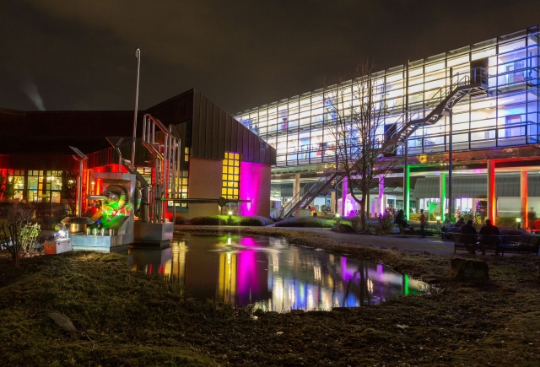 | Die Hommel Gruppe präsentierte auf der diesjährigen Nacht der Technik in Koblenz produktive und hochtechnologische Werkzeugmaschinen der Herstellerpartner Okuma und Quaser.  Bild: Klaus Herzmann, Handwerkskammer Koblenz

Sie wünschen weitere Fotos für eine Veröffentlichung? Dann sprechen Sie uns gerne an und wir übersenden Ihnen gerne weiteres Bildmaterial.

Ansprechpartner: Andreas Dziura, Telefon: 0221 5989-191, adziura@hommel-gruppe.de

Darüber hinaus finden Sie unsere Presseinformationen und Fotos unter www.hommel-gruppe.de/presseportal/geschuetztes-presseportal/
(Zugang nur mit Registrierung möglich)

